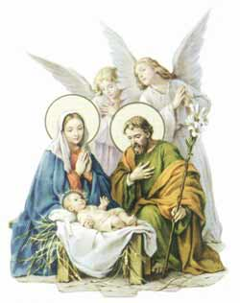
11. EL NACIMIENTO DEL NIÑO JESUS

1. ¿ Y cuándo nació Jesús?
Jesús nació nueve meses después del anuncio del Ángel Gabriel a la Virgen María.
2. ¿Dónde nació Jesús?
Jesús nació en un pueblito llamado Belén.
María y José estaban viajando, porque tuvieron que ir a Belén justo para los días del nacimiento de Jesús.
Ese viaje sí fue largo. El de la Visitación a Santa Isabel era corto, pero este viaje a Belén tomaba como una semana en burrito.
Llegaron por fin a Belén, pero como no había sitio en la posada del pueblo, tuvieron que pasar la noche en una cueva. Era una cueva donde habían animales: una mula y un buey.
Allí en esa cueva, nació Jesús, el Niño Dios.
3. Y como no tenían cuna ¿dónde colocaron al Niñito Jesús?
En un pesebre.
¿Y qué es un pesebre?
Es donde se les pone el pasto a los animales para que lo puedan comer con facilidad. Así que la cunita del Niño Jesús era el pesebre y el colchoncito era pasto.
La Virgen había tejido pañales, vendas y cobijitas. Así que cubrieron el pasto con algunas de esas telas.
4. ¿Qué es lo que celebramos en Navidad?
Justamente el nacimiento del Niño Dios en Belén.
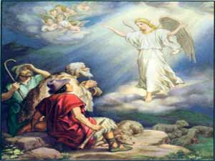
Esa fue la primera Navidad.
5. ¿Quiénes fueron los primeros que supieron que había nacido el Salvador del Mundo, el Niño Jesús?
Unos pastores que estaban despiertos cuidando sus ovejitas en la noche, en la primera noche de Navidad.
Los pastores estaban cuidando muy bien a sus ovejitas para que no les sucediera nada.
De repente, vieron una luz gigantesca que brillaba en el cielo y oyeron unos cantos bellísimos que venían de esa luz.
6. ¿Qué eran esa luz y esos cantos? ¿Quién les dio la noticia a los pastores?
Los Ángeles del Cielo bajaron a los campos de Belén cantando himnos bellísimos que los pastores oyeron. Esa era la luz inmensa que iluminó el cielo de los campos de Belén. Era la luz de los Ángeles y sus bellísimos cantos que venían a anunciar una gran noticia a los pastores.
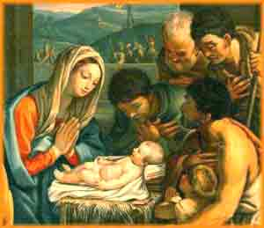
7. ¿Cuál era la gran noticia?
Que por fin había nacido el Salvador del Mundo, que todos habían esperado por tanto tiempo.
8. ¿Y saben qué hicieron los pastores?
Agarraron sus rebaños de ovejitas y corriendo se fueron a la cueva de Belén y encontraron al Niñito Jesús tal como el Ángel les había anunciado.
Y le llevaron ovejitas de regalo, y lanita de las ovejitas para cubrir al Niño Jesús, porque hacía frío.
9. Entonces ... ¿qué celebramos en Navidad?
El Nacimiento del Niño Jesús. En realidad, cada Navidad celebramos el cumpleaños del Niño Jesús.
10. Y cuando uno cumple años ¿qué hacen los demás?
Ahhh. Le dan regalos ¿no?
Por eso en la Navidad debemos darle regalos al Niño Jesús, porque en cada Navidad celebramos el Cumpleaños del Niño Jesús.
11. ¿Y qué regalos le podemos dar al Niño Jesús? …
Regalos de buen comportamiento.
Regalos de oraciones.
Regalos de ayudar los demás.
Regalos de obedecer en la casa y en el colegio.
Regalos de no pelear, sino ser bueno con los demás.
Muchos regalos así quiere el Niño Jesús en su cumpleaños.
12. Pero al Niño Jesús también lo visitaron otras personas además de los pastores. ¿Alguien se recuerda quiénes más visitaron al Niño Jesús?
Los Reyes Magos.
13. ¿Cómo fue que los Reyes Magos llegaron a donde estaba el Niño Jesús? ¿De dónde venían ellos?
Los Reyes Magos eran reyes de tres países diferentes y muy lejanos. Pero a los tres los iluminó una estrella muy grande. Ellos la siguieron y los tres se encontraron en un mismo sitio y continuaron hasta donde había nacido el Niño Jesús.
Ellos eran reyes, pero sabían que ese bebecito era un Rey mucho más importante que ellos. Jesús era el Rey del Universo, el Rey del mundo entero, el Rey del Cielo y de la tierra.
Por eso, los Tres Reyes Magos le llevaron regalos y lo saludaron postrándose y adorándolo, porque sabían que el Niñito Jesús era Dios.

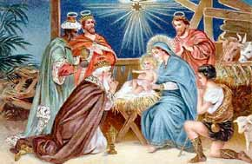

ORACIONES

CREDO
Creo en Dios Padre Todopoderoso, Creador del Cielo y de la tierra.
Creo en Jesucristo, su Único Hijo, nuestro Señor,
que fue concebido por obra y gracia del Espíritu Santo
y nació de Santa María Virgen.

LA SEÑAL DE LA CRUZ (Persignarse y santiguarse) Pag. 4
AVE MARIA, pag. 21
PADRE NUESTRO, pag. 11

